附件1
政务服务网统一公共支付平台
宁波市线上线下融合缴费模式操作指引

一、网页平台缴费流程
（一）登陆：浙江政务服务网统一公共支付平台（pay.zjzwfw.gov.cn）;手机端电脑端均可，选择按‘缴款单号’；
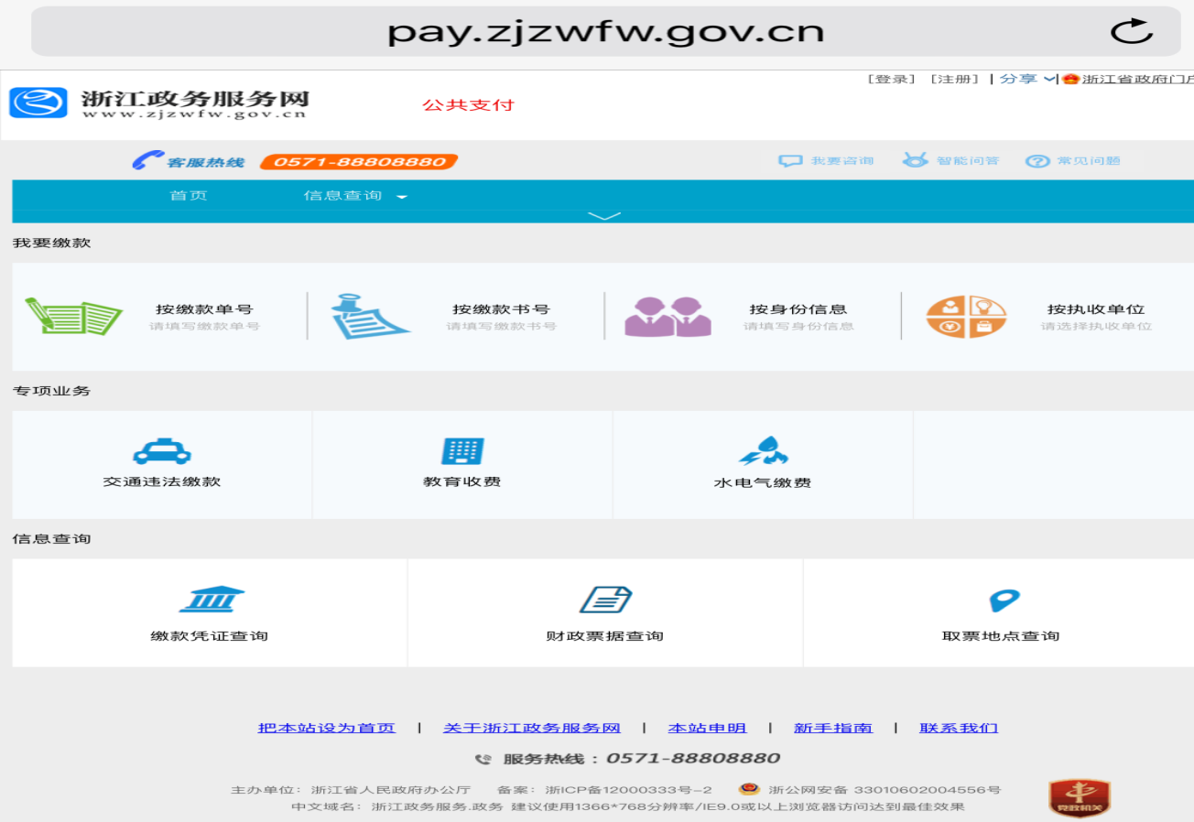
（二）输入：在缴款单号处录入短信包含的电子缴款码信息：33020000121100074298
33020000121100074298，点击‘下一步’按钮；
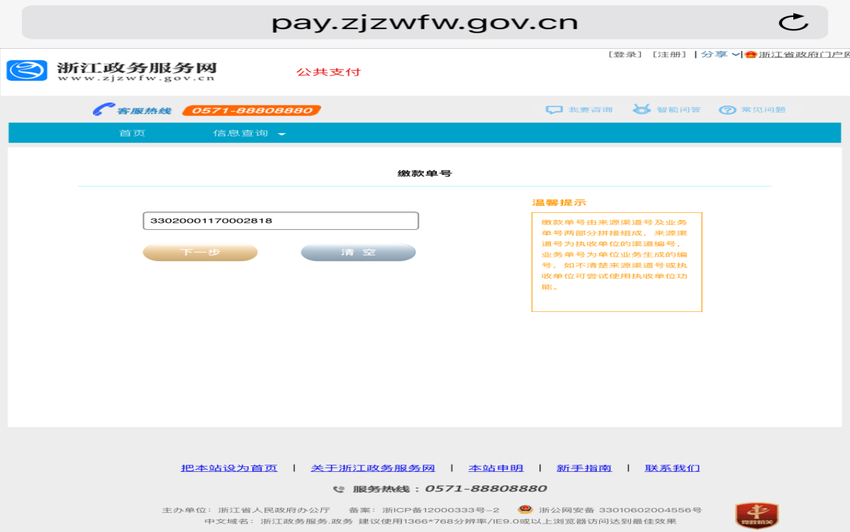
（三）确认：系统显示缴款单对应的信息，缴款人核对信息无误后，点击‘确认缴款’按钮；
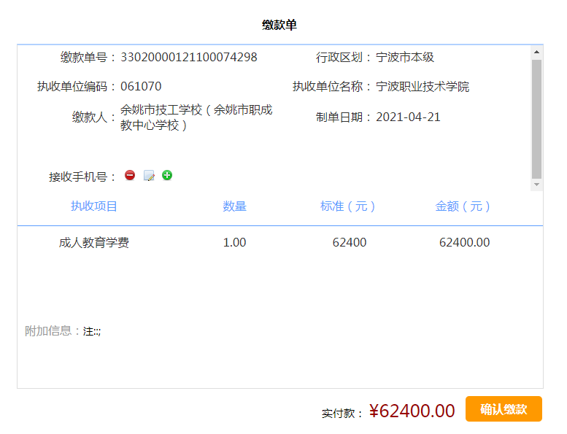
（四）缴款：选择支付机构完成缴款。
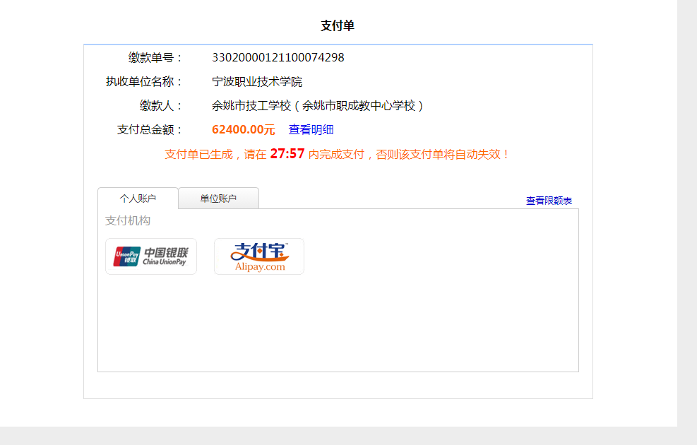
选择
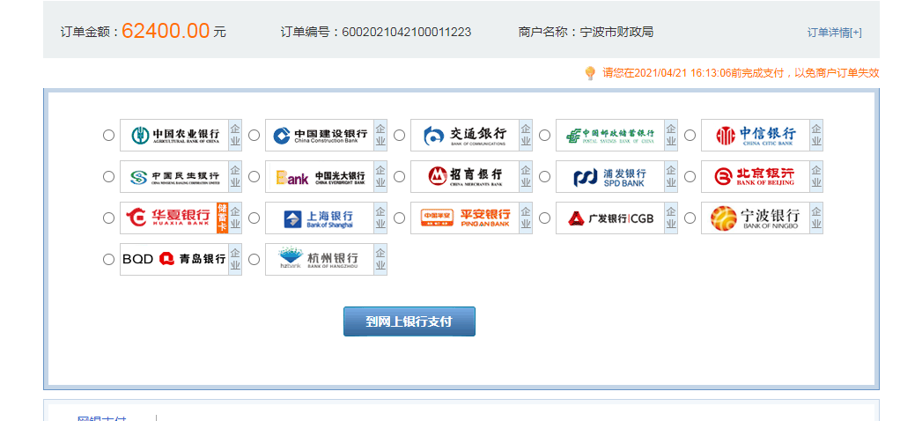选择所对应银行
（五）查询：支付成功后，可回到 “公共支付”页面，通过“缴款记录”菜单查询相应缴款明细信息。
